2017-2018 оқу жылында «Әкелер кеңесі» мен «Аналар мектебі» жиналысында жүргізілген тренинг жаттығуының ақпары
2017 жылдың 5 қазанында «Бәйтерек» әкелер кеңесі мен «Аналар мектебін» қатыстыра отырып, жиналысы болып өтті.Бұл жиналыста өткен жылдың жұмысы талқыланып, алдағы оқу жылында атқарылатын жұмыстар айтылды. Ата-аналардың балаларымен қарым-қатынасын анықтау мақсатында әкелер мен аналарға сұрақтар беріліп, жауаптары тыңдалды..
Бала ата-ана өмірінің жалғасы. Бала тәрбиесі-қызығы мен қиыншылығы қатар жүретін күрделі процесс. Жазушы, педагог Жүсіпбек Аймауытов: «Баланы тәрбиелеу үшін әрбір тәрбиешінің өзі тәрбиелі болу керек. Себебі бала айтып ұқтырғаннан гөрі, көргеніне көп еліктегіш келеді» - дейді.
«Жанұя ойыны» сергіту жаттығуы
1. Балаңыздың туған күні?
2. Сынып жетекшісінің толық аты- жөні?
3. Балаңыздың парталас көршісі кім?
4. Балаңыз қандай өлшемлі аяқкиім киеді?
5. Балаңыздың сүйікті асы қандай?
6. Балаңыз кеше қандай баға алды?
7. Балаңыз қандай түсті жақсы көреді?
8. Балаңыз спорттың қандай түрін жақсы көреді?
9. Балаңыз бірінші сыныпқа қай жылы барды?
10. Балаңызды еркелетіп қандай сөздер айтасыз?
11. Балаңызға ашуланғанда,ең алдымен ауызыңызға қандай сөз түседі?
12. Балаңыздың ең жақын досы кім?
Ата-аналар ортаға шығып, берілген сұрақтарға тез жауап береді.
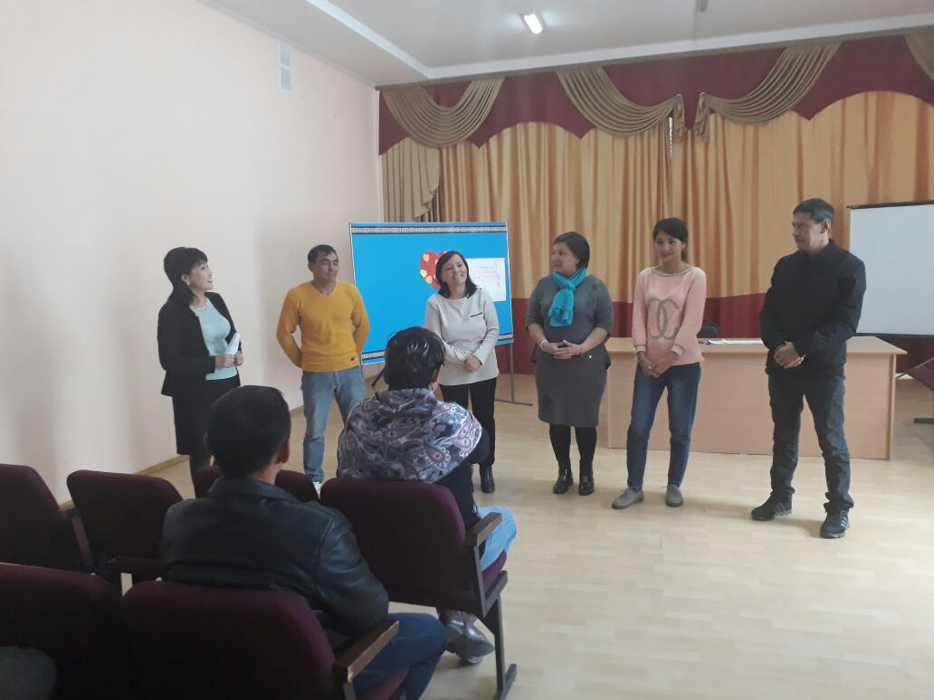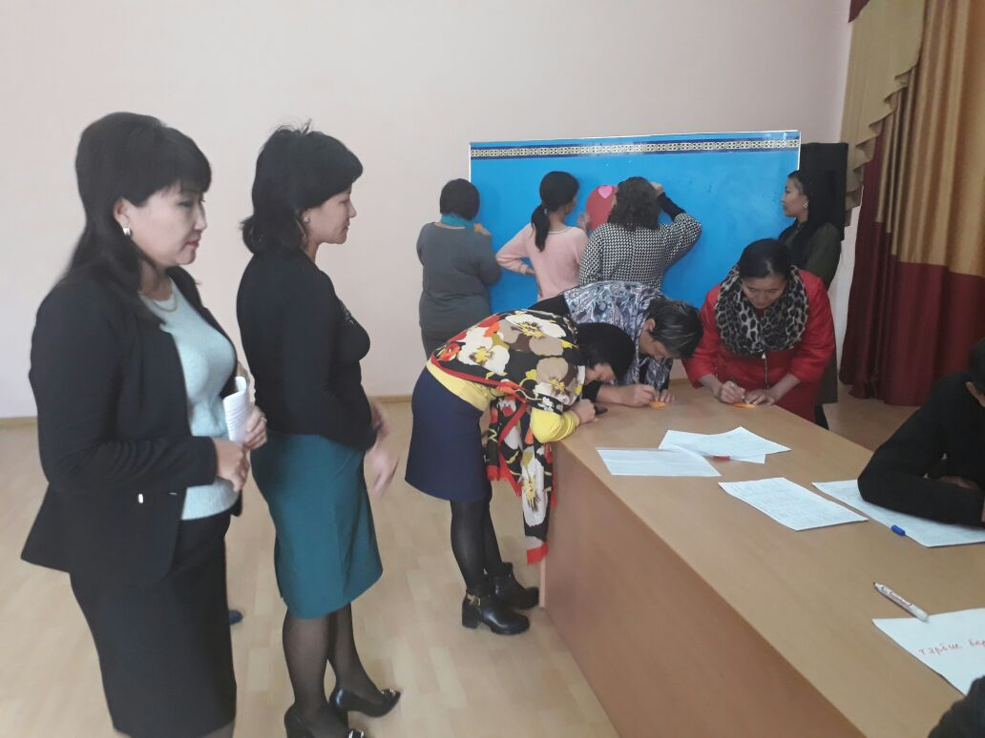
Ата-аналардың жауаптары қорытындыланды. Ата-аналар да тренинг барысында алған әсерлерімен бөлісті.

Орындаған: психолог Абдуалиева З.Н.
2017-2018 оқу жылында «Аналар мектебі» жиналысында жүргізілген тренинг жаттығуының ақпары
2017 жылдың 5 қазанында «Аналар мектебін» қатыстыра отырып, жиналысы болып өтті.Бұл жиналыста өткен жылдың жұмысы талқыланып, алдағы оқу жылында атқарылатын жұмыстар айтылды. Аналардың балаларымен қарым-қатынасын анықтау мақсатында әкелер мен аналарға сұрақтар беріліп, жауаптары тыңдалды..
Бала ата-ана өмірінің жалғасы. Бала тәрбиесі-қызығы мен қиыншылығы қатар жүретін күрделі процесс. Жазушы, педагог Жүсіпбек Аймауытов: «Баланы тәрбиелеу үшін әрбір тәрбиешінің өзі тәрбиелі болу керек. Себебі бала айтып ұқтырғаннан гөрі, көргеніне көп еліктегіш келеді» - дейді.
«Жанұя ойыны» сергіту жаттығуы
1. Балаңыздың туған күні?
2. Сынып жетекшісінің толық аты- жөні?
3. Балаңыздың парталас көршісі кім?
4. Балаңыз қандай өлшемлі аяқкиім киеді?
5. Балаңыздың сүйікті асы қандай?
6. Балаңыз кеше қандай баға алды?
7. Балаңыз қандай түсті жақсы көреді?
8. Балаңыз спорттың қандай түрін жақсы көреді?
9. Балаңыз бірінші сыныпқа қай жылы барды?
10. Балаңызды еркелетіп қандай сөздер айтасыз?
11. Балаңызға ашуланғанда,ең алдымен ауызыңызға қандай сөз түседі?
12. Балаңыздың ең жақын досы кім?
Ата-аналар ортаға шығып, берілген сұрақтарға тез жауап береді.
Ата-аналардың жауаптары қорытындыланды. Ата-аналар да тренинг барысында алған әсерлерімен бөлісті.

Орындаған: психолог Абдуалиева З.Н.
2017-2018 оқу жылында «Бәйтетек» әкелер кеңесі жиналысында жүргізілген тренинг жаттығуының ақпары
2017 жылдың 5 қазанында «Бәйтерек» әкелер кеңесін қатыстыра отырып, жиналысы болып өтті.Бұл жиналыста өткен жылдың жұмысы талқыланып, алдағы оқу жылында атқарылатын жұмыстар айтылды. Әкелердің балаларымен қарым-қатынасын анықтау мақсатында әкелер мен аналарға сұрақтар беріліп, жауаптары тыңдалды..
Бала ата-ана өмірінің жалғасы. Бала тәрбиесі-қызығы мен қиыншылығы қатар жүретін күрделі процесс. Жазушы, педагог Жүсіпбек Аймауытов: «Баланы тәрбиелеу үшін әрбір тәрбиешінің өзі тәрбиелі болу керек. Себебі бала айтып ұқтырғаннан гөрі, көргеніне көп еліктегіш келеді» - дейді.
«Жанұя ойыны» сергіту жаттығуы
1. Балаңыздың туған күні?
2. Сынып жетекшісінің толық аты- жөні?
3. Балаңыздың парталас көршісі кім?
4. Балаңыз қандай өлшемлі аяқкиім киеді?
5. Балаңыздың сүйікті асы қандай?
6. Балаңыз кеше қандай баға алды?
7. Балаңыз қандай түсті жақсы көреді?
8. Балаңыз спорттың қандай түрін жақсы көреді?
9. Балаңыз бірінші сыныпқа қай жылы барды?
10. Балаңызды еркелетіп қандай сөздер айтасыз?
11. Балаңызға ашуланғанда,ең алдымен ауызыңызға қандай сөз түседі?
12. Балаңыздың ең жақын досы кім?
Ата-аналар ортаға шығып, берілген сұрақтарға тез жауап береді.
Ата-аналардың жауаптары қорытындыланды. Ата-аналар да тренинг барысында алған әсерлерімен бөлісті.

Орындаған: психолог Абдуалиева З.Н.

